과제명 | 한국어 음성 인식 |  |  |  |  |  | 지도교수 |  | 박수원
과제목표 | Why? | 인간-기계 간 궁극적 인터페이스인 음성인식의 정확성 향상 |  |  |  |  | 현재 달성률 (%) |  | 5%
과제목표 | What? | 한국어 음성 입력을 문장 단위의 텍스트로 변환 (목표 : 오차율 6% 미만) |  |  |  |  | 김수환 누적 공수 (MH) |  | 29.5
조명 | Kai.Lib |  |  | 조원 | 김수환, 배세영, (원철황) |  | 조원 누적 공수 합 (MH) |  | 54.5
지도교수 코멘트 :

2019년 12월 31일 박수원 (인)

2019년 12월 업무 목표 |  |  |  |  |  |  |  | mm/dd (%) |  | 공수 (MH)
김수환  (보고자) | - AI Hub 데이터 분석  - 캡스톤 스터디 – RNN, CNN, Beam Search  - AI Hub 데이터 레이블 파일 제작 |  |  |  |  |  |  | 12/27 (12/2\)  12/30 (12/30)  12/31 (80%) |  | 1.5  16  10
배세영 | - AI Hub 데이터 분석  - 캡스톤 스터디 – RNN, CNN, Beam Search  - AI Hub 데이터 레이블 파일 제작  - 파이썬 웹 프로그래밍 공부 |  |  |  |  |  |  | 12/27 (70%)  12/30 (30%)  12/31 (50%)  12/31 (80%) |  | 2  5  6  22
원철황 | - AI Hub 데이터 분석  - 캡스톤 스터디 – RNN, CNN, Beam Search  - AI Hub 데이터 레이블 파일 제작 |  |  |  |  |  |  | 12/27 (0%)  12/30 (50%)  12/31 (0%) |  | 0  10  0
김수환의 주간 업무 요약 보고
금주 실적 ( 2019/12/25 ~ 2019/12/31) |  |  | mm/dd (%) |  | 공수(MH) | 차주 계획 (2020/01/01 ~ 2020/01/08) |  |  | mm/dd (%)
- 캡스톤 스터디 – RNN, CNN, Beam Search  - RNN 복습  - RNN 발표자료 준비  - 스터디 진행  RNN (김수환), CNN (배세영), Beam Search (원철황)  - 스터디 복습 |  |  | 12/30 (12/30)  12/25 (12/25)  12/26 (12/26)  12/27 (12/27)  12/30 (12/30) |  | 16  5  7  2  2
- A.I Hub 데이터 레이블 파일 제작  - A.I Hub 레이블 파일 수정 방안 고려  - A.I Hub 레이블 파일 수정 |  |  | 12/31 (80%)  12/28 (12/28)  12/31 (12/31) |  | 10  2  3
- Seq2seq 인코더 코드 분석  - 인코더 코드 분석  - 인코더 주석 추가 |  |  | 12/31 (12/30)  12/31 (12/30)  12/31 (12/30) |  | 2  1.5  0.5
 |  |  |  |  |  | - 캡스톤 스터디  - LSTM, GRU 복습  - LSTM, GRU 발표자료 준비  - 스터디 진행  - LSTM & GRU(김수환)  - Teacher Forcing(배세영)  - Ensemble(원철황) |  |  | 03/02 (10%)  01/02 (100%)  01/05 (100%)  01/06 (100%)
김수환의 주간 업무 상세 보고

  - 캡스톤 스터디 – RNN, CNN, Beam Search
- RNN 복습
  - TimeRNN
  - TimeRNN 구현
  - 참고문헌 : 밑바닥부터 시작하는 딥러닝, 밑바닥부터 시작하는 딥러닝2

- RNN 발표자료 준비
- RNN 발표자료 : https://github.com/sh951011/My-Study-Repository/blob/master/Capstone-Study/RNN.pdf
- CNN 발표자료 : https://github.com/sh951011/My-Study-Repository/blob/master/Capstone-Study/CNN.pdf
- Beam Search 발표자료 : https://github.com/sh951011/My-Study-Repository/blob/master/Capstone-Study/BeamSearch.pdf
- 스터디 진행
- RNN – 발표 : 김수환
- CNN – 발표 : 배세영
- Beam Search – 발표 : 원철황
- 주요내용
- 전반적인 RNN 개요 및 구현
- 전반적인 CNN 개요 및 용어
- Beam Search 설명
- Beam Search를 어떻게 모델에 적용할지에 대한 의논
- 현재의 Greedy Decoding 방식에서 수정을 해주면 될 것으로 보임

- 스터디 복습
- RNN 복습 및 정리 : https://blog.naver.com/sooftware/221750172371
- CNN 복습
- Beam Search 복습

  - A.I Hub 데이터 레이블 파일 제작
- A.I Hub 레이블 파일 수정 방안 고려
  - 문자 레이블 파일
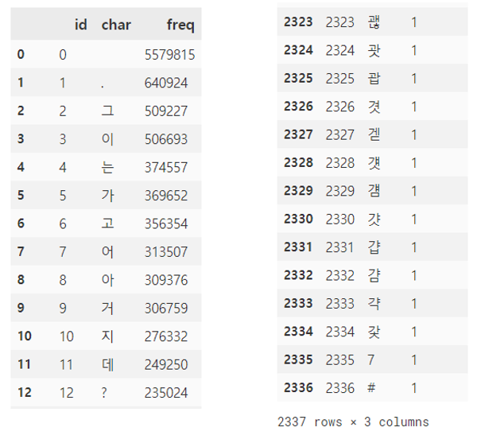
- 총 2,337개의 문자
- 등장 횟수가 낮은 파일에 대해 텍스트 파일 확인
- 몇 개의 오타로 추정되는 문자를 제외하고는 문맥상 적절한 발음이라고 판단
- 빈도수가 낮은 문자들에 대해 텍스트를 모두 수정하는 것은 무리라고 판단
- 현재 2337개의 문자에 대해 분류를 적용하는 것보다는 문자수를 줄여서 분류하는 것이 정확도가 높을 것으로 판단
- 빈도수가 1인 문자만 제외하더라도 2,337 -> 2,040개의 문자로 약 300개의 문자를 줄일 수 있음
- 너무 낮은 빈도수로 출현한 문자들 ( freq : 1~2 ) 이 포함된 텍스트는 훈련 데이터가 아닌 테스트 데이터로 사용하는 것을 고려
- 중요한건 훈련을 하는 데이터이기 때문에 훈련시에는 2,040개의 문자로 훈련을 시키면 학습이 안된 300개의 문자에 대해서는
비슷한 문자로 분류를 할 것이라는 판단
- Label Smoothing이라는 약간의 레이블의 오류에 대해서 유연함을 보일 수 있는 방법 존재
- Label Smoothing에 대해 스터디 진행 후 적용 여부 결정 예정

- A.I Hub 레이블 파일 수정
- 텍스트 레이블 파일 수정 시 오류 발견
- 기존
b/ 아/ 몬 소리야 진짜
- 수정 #1
몬 소리야 진짜

b/, l/, n/ 등을 필터링하기 위해 사용했던 코드 상에서 오류 발생

- ch.isalpha()
해당 케릭터가 알파벳인지를 판단해주는 파이썬 내장 함수
- 해당 기능을 이용하여 b/, l/, n/ 등을 필터링하려 했으나 ‘아’ 와 같은 한글 문자에 대해서도 isalpha()가 True를 반환하는 것을 확인

- 해당 부분을 수정하여 오류 수정
- 기존
b/ 아/ 몬 소리야 진짜
- 수정 #1
몬 소리야 진짜
- 수정 #2
아 몬 소리야 진짜

- 기존 폴더 구조
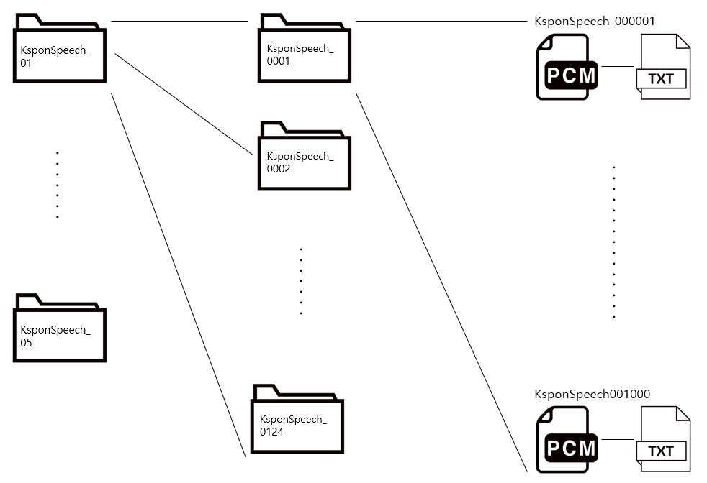
- 5개의 폴더안에 각각 124개의 폴더와 각 124개의 폴더안에는 1,000개의 pcm-txt 파일 형태로 존재
- 관리의 용이성과 실제 코드상에서 데이터를 불러올 시를 고려하여 하나의 폴더로 통합 (진행중)
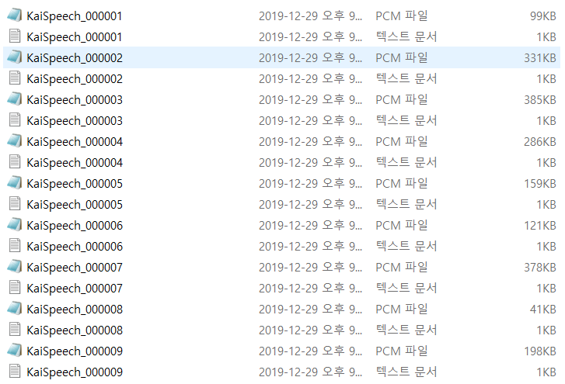
- 파일 포맷 : KaiSpeech_filenum

  - Seq2seq 코드 분석
- 인코더 코드 분석
  - Seq2seq 모델 구조의 인코더 부분 중 정확한 이해가 되지 않은 코드에 대해 분석
  - PyTorch Manual을 읽으면서 사용된 메서드에 대한 이해
  - Bidirectional Encoder의 Output과 Hidden State
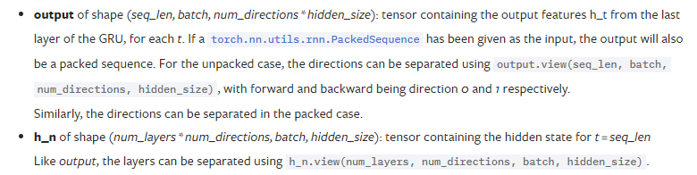
출처 : https://pytorch.org/docs/stable/nn.html
- 현재 사용하고 있는 GRU는 순전파 수행시 output과 h_n (hidden state) 2개를 반환
- output.shape : (seq_len, batch, num_directions * hidden_size)
- h_n.shape : (num_layers * num_directions, batch, hidden_size)
num_directions는 Bidirectional이면 2, Unidirectional이면 1
- 2개의 형상이 왜 다른지에 대해 분석
- Bidirectional Encoder
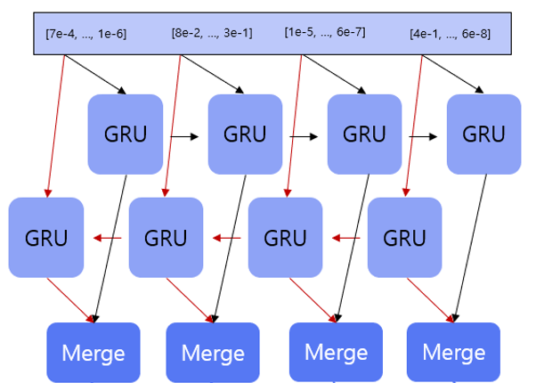

Bidirectional Encoder 같은 경우는 레이어 수 * 2 만큼의 RNN 계층 (GRU or LSTM) 을 가지지만 output으로는
레이어의 수로 병합

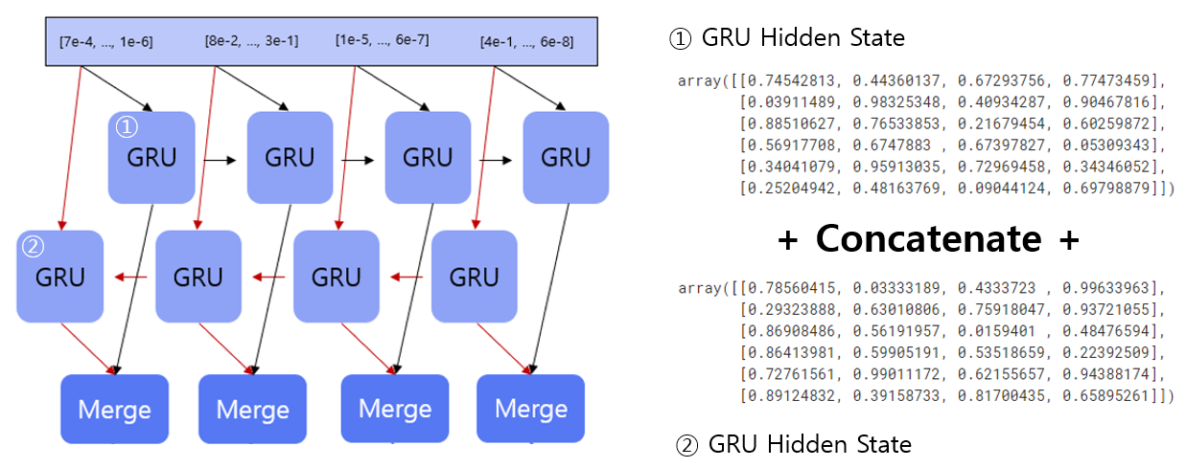

그렇기 때문에 Output은 레이어의 수는 그대로 유지하고 Hidden State가 2배로 커지는 반면,
h_n은 각 RNN 계층이 가지는 Hidden State이기 때문에 레이어 수 * 2만큼의 숫자와 기존의 Hidden State의 크기를 가짐

- 인코더 주석 추가
- 분석한 내용을 바탕으로 코드에 주석 추가
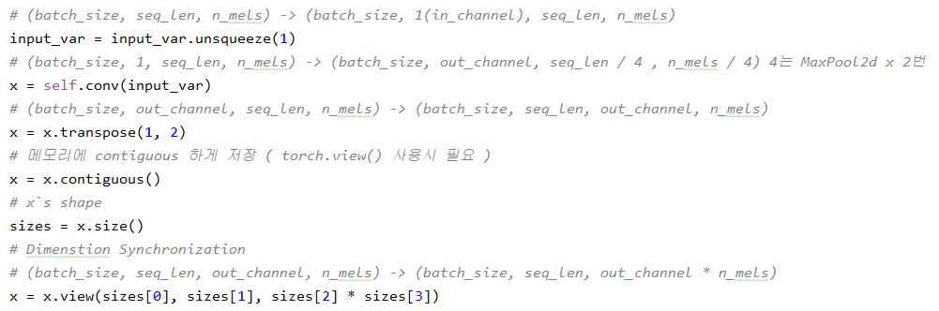
- 해당 부분은 행렬의 차원을 맞춰주기 위해 3차원 -> 4차원, 4차원 -> 3차원으로 변경하는 과정이란 것으로 분석

참고문헌
밑바닥부터 시작하는 딥러닝 (사이토 고키 저)
밑바닥부터 시작하는 딥러닝2 (사이토 고키 저)
Label Smoothing : https://3months.tistory.com/465
PyTorch Manual : https://pytorch.org/docs/stable/tensors.html

공수 (man-hour, MH): 해당 업무에 총 투입한 시간을 시(hr) 단위로 기재
mm/dd (%): .목표일 (달성률): 목표일은 한번 결정되면 절대 바꿀 수 없음

